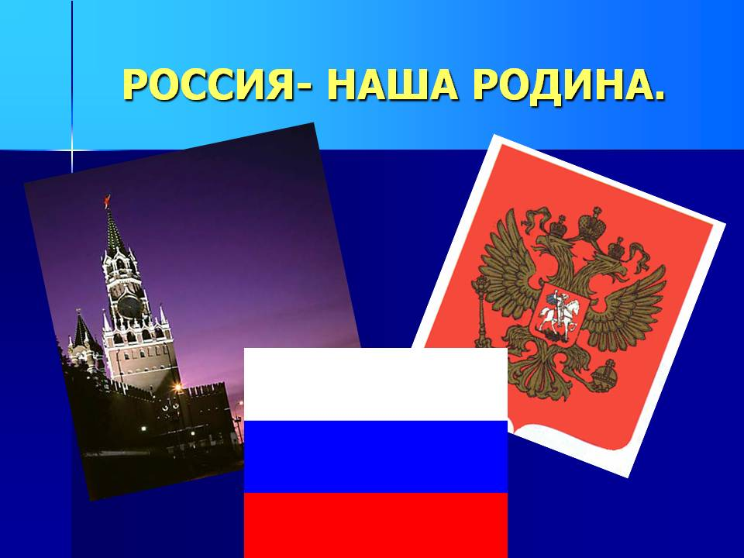
Государственное бюджетное общеобразовательное учреждение
Самарской области основная общеобразовательная школа № 21
города Новокуйбышевска городского округа Новокуйбышевск
Самарской области
(Структурное подразделение «Детский сад» Дружная семейка»)

Конспект непосредственно образовательной деятельности по речевому развитию в средней группе:

подготовили воспитатели
А.А.Аринушкина О.Н.Платонова
Конспект непосредственно-образовательной деятельности по речевому развитию в средней группе
Тема: «Моя Родина – Россия»
Интеграция образовательных областей: «Речевое развитие», «Познавательное развитие» «Социально-коммуникативное развитие», «Художественно- эстетическое развитие», «Физическое развитие»
Задачи:
- Развивать умение вслушиваться в слова, понимать их значение. Развивать речь, умение анализировать. Обогащение активного словаря детей.(Речевое развитие)
- Продолжать приучать детей внимательно слушать стихи, правильно воспринимать содержание.(Речевое развитие)
- Формировать у детей представление об образе Родины. Знакомить с символикой (Познавательное развитие)
- Продолжать воспитывать любовь к родному городу, стране.(Социально-коммуникативное развитие)
- Вызывать положительный эмоциональный отклик на предложение вырезать и наклеивать.(Художественно-эстетическое развитие)
- Развивать опыт двигательной активности в физкультминутке. (Физическое развитие)
Методы и приёмы:
-практические-физкультминутка; слушание гимна; изготовление флага
-словесные-беседа; рассказ воспитателя; чтение стихов; вопросы к детям
-игровые –игра «Добрые ладошки»
-наглядные-демонстрация иллюстраций; карта; изображение флага и герба
Материал: Карта, небольшие иллюстрации с изображением достопримечательностей города Новокуйбышевска и природы России, гимн России, изображение флага и герба России
Предварительная работа: чтение и заучивание стихотворений детьми. Беседы о нашем городе, крае; рассматривание фотографий, иллюстраций.
Логика образовательной деятельности
1. Орг. Момент
Дети заходят в группу, здороваются и встают в круг. Игра «Добрые ладошки».
— Ребята покажите свои ладошки, потрите их друг об друга. Что вы чувствуете? (тепло).
— Это тепло ваших добрых рук, подарите его своим друзьям.
Здравствуй, солнце!
Здравствуй, свет!
Здравствуй, добрый мой сосед.
Дети садятся на стульчики.
2. Основная Я хочу прочитать вам замечательное стихотворение, внимательно послушайте его:
И красива и богата
Наша Родина, ребята.
Долго ехать от столицы
До любой ее границы.
Все вокруг свое, родное:
Горы, степи и леса:
Рек сверканье голубое,
Голубые небеса.
Каждый город
Сердцу дорог,
Дорог каждый сельский дом.
Все в боях когда-то взято
И упрочено трудом!
В. : О чем это стихотворение ребята?
Д. : О Родине
В. : Правильно ребята оно о Родине, это стихотворение так и называется «Наша Родина», а написал его замечательный поэт - Георгий Ладонщиков..
Что такое Родина?
Маму я спросила.
Улыбнулась мама,
Повела рукой:
«Это наша Родина,
Милая Россия,
Нет другой на свете
Родины такой!»
А как вы думаете, что такое Родина? -Верно. Но человек не всегда остается в том месте, где родился, поэтому Родина - это не только твой дом, в котором ты живешь, твой двор, улица, город. Это - твоя страна. -Ребята, а как называется наша страна? Вот посмотрите какая огромная наша страна-Россия (показ на карте) -Россия – могучая и величественная страна. По всей ее территории простираются леса, поля, горы, равнины, протекает множество рек, которые впадают в озера и моря. Наше государство настолько огромно, что когда в одной его части наступает ночь, то в другой - начинается день, в одной его части – идет снег, а в другой – светит солнце.
Мы живём в России, значит мы (россияне)
А как называется самый главный город нашей страны, столица России ? (Москва)
- Верно, ребята, Москва.
В России городов не счесть,
У них особенные лица,
И самый главный город есть:
Москва - прекрасная столица.
Москвы – красавицы наряд
Из многих выполнен узоров,
На солнце золотом блестят
Кресты и маковки соборов.
Девятый век Москва живет,
Столица славная России,
И расцветает каждый год Пышнее, ярче и красивей.
Физкультминутка:
Дети встают в круг. Хором произносят слова, сопровождая их движениями.
Мы по городу идем (маршируют)
Звонко песенку поем (хлопают в ладоши)
Мы по улице шагаем (маршируют)
Ноги ровно поднимаем (маршируют вытягивая носочки)
Делай шаг – раз, два
Взмах руками – три, четыре
Повернулась голова (поворачивают голову в право)
Руки вверх и ноги шире
Прыгнем вместе высоко
И побегаем легко (бег по кругу)
В: Каждая страна мира имеет столицу, символы, традиции, историю, людей, прославивших ее. Ребята, назовите, пожалуйста, символы нашей страны. Верно. Расскажите о российском флаге. Какие цвета на нашем флаге? Правильно. Российский флаг состоит из трех полос, поэтому его называют «триколор». Верхняя полоса — белая, как чистый снег, средняя полоса — синяя, как ясное небо, а нижняя полоса — ярко-красная, как солнышко на рассвете
Стихотворение о российском флаге.
Три полоски флага – это неспроста:
Белая полоска – мир и чистота.
Синяя полоска – это цвет небес,
Куполов наглядных, радости, чудес.
Красная полоска – подвиги солдат,
Что свою Отчизну от врагов хранят.
Он страны великой самый главный знак, -
Доблестный трёхцветный наш российский флаг

В: Герб – еще один символ России

У России величавой
На гербе орел двуглавый,
Чтоб на запад - на восток
Он смотреть бы сразу мог.
Сильный, мудрый, он и гордый.
Он – России дух свободный. В. Степанов
В: А теперь, послушайте музыкальный отрывок и скажите, что это (гимн) --Правильно, гимн прославляет силу и заслуги нашей Родины.
В: Скажите, а кто у нас самый главный человек в стране (президент В. В. Путин)

В.: А давайте смастерим свой небольшой флаг России и у каждого из нас будет свой маленький флажок (мастерят флажок).
В.:А в каком городе живем мы с вами?
Д. : В Новокуйбышевске
В. : Правильно, ребята! Это наш родной город. Сначала наш город был очень маленьким, потом начали строить новые дома, больницы, школы, детские сады, и наш город стал большим и красивым.
Воспитатель показывает иллюстрации старого города. Затем рассматривают иллюстрации современного города. Обсуждают с детьми где они живут, где любят гулять
3.Заключительная часть
В: Дорогие ребята! Любите свою Родину - большую и малую. Старайтесь больше узнать о её людях, историю, берегите её природу, храните её обычаи и традиции!
«Люблю тебя моя Россия
Степей задумчивую грусть.
Люблю все то, что называют
Одним широким словом «РУСЬ»
В.: Давайте будем вместе Родину нашу любить
И для потомков наших бережно ее хранить.

